附件1
岳普湖县医共体菌阴肺结核治疗点采购物资计划表
（集采产品清单）

名称 | 数量 | 参考图片 | 预算单价（元） | 预算总价（元） | 参数
病床 | 150张 | 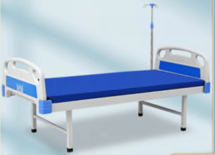 | 1600 | 240000 | 外型尺寸：（L2200xW1030xH500）mm±30mm；  床面：≥1.2mm的冷轧钢板。冲压成凹型，多气孔设计。  带输液架，欧式四小ABS护栏设计，采用阻尼器装置控制速度及噪音，放下可隐藏于床面板下方与床面板平齐。（不包括床垫）
床头柜 | 150个 | 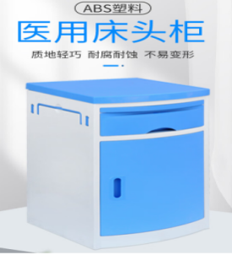  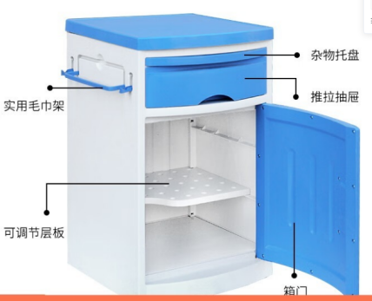 | 280 | 42000 | 1．规格：（450＊480＊760）mm±10mm；  2．采用优级ABS全新纯正工程塑料注塑成型，板材厚度≥3mm，一次性压缩成型，采用天蓝色面板。  3．配置一个活动抽板，抽板内有温度计凹槽，饮水瓶凹槽、一个抽屉、一个小柜。  4．配置可折叠隐蔽式毛巾架。  5．柜内配有一个隔板，柜内可放置热水瓶。  6．承载过35kg以上。（不锈钢柜面）
床尾凳 | 150个 | 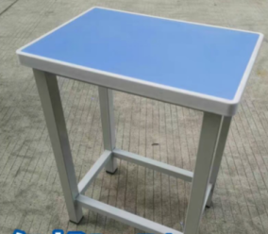 | 50 | 7500 | 不是木质凳子，细看按参考图片。
物品柜 | 3个 | 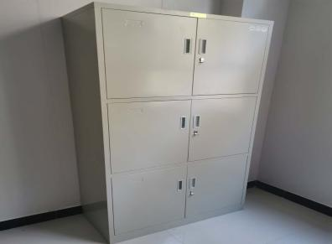 | 700 | 2100 | 规格：1.95米*0.9米*0.5米，钢制喷塑，对开三层六门柜，壁厚0.7毫米，环保工艺，明锁川扣。
药品柜 | 3个 | 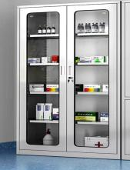 | 800 | 2400 | 规格：1.95米*0.9米*0.5米，钢制喷塑，对开四层两门柜，壁厚0.7毫米，环保工艺，明锁川扣。
操作台 | 3个 | 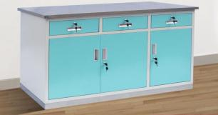 | 1000 | 3000 | 不锈钢台面，耐刮耐磨，承重力强，带抽屉，带锁；组成部件：五金件,柜门,抽屉,柜体；原材料备料检验，机加工质检，涂装面料检验，成品包装前质检，包装出库质检，5级全程品质控制，品质100%全检。  品源负责上门测量、出设计图，生产、配送、安装等售后服务;  客户提供设计图纸，品源包生产、配送、安装等售后服务;  客户提供设计图纸提供材料，品源包加工、配送、安装等售后服务。
办公桌 | 6个 | 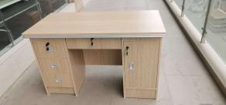 | 750 | 4500 | 办公桌： 1.4米*0.7米*0.75米，高密度中纤板，甲醛含量低于国标要求，饰面采用一级胡桃木皮，面漆采用PU聚脂水性漆，表面要呈现色泽美观、不变色、光滑耐磨、杜绝出现鼓包、脱漆等现象。 优质五金扣件，三节静音轨道，抽拉顺畅，无异响；必须提供质检报告和合格证并实物一致。
办公椅 | 6个 | 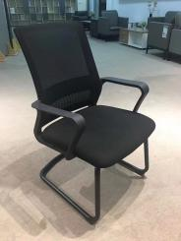 | 200 | 1200 | 0.62米*0.54米*0.99米，椅架：采用优质圆管椅架，壁厚2.0毫米，黑色哑光防锈漆喷涂，覆面：采用高精密纳米加厚黑色布面耐磨性强)，,透气强,柔软且富有韧性,厚度适中,带网布头枕；海绵：采用优质品牌高密度定型海绵，海绵密度≥45kg/m³ 靠背和扶手，采用优质尼龙材质，弹性好，韧性高，抗压承重力强。底盘采用优质尼龙五星转轮，静音滑轮，韧性高，抗压承重力强。必须提供质检报告和合格证并实物一致。
电脑 | 3台+主机 |  | 4800 | 14400 | 显示屏尺寸（英寸 ） ≥23.8  显示屏可视角度 ≥170°/160°  显示屏分辨率 ≥1920*1080，硬盘总容量 ≥1TB，固态存储容量 ≥256GB，显卡类型 独立显卡，内存配置容量 ≥8GB，显示器和机身颜色 黑色
复印/打印一体机 | 1台 | 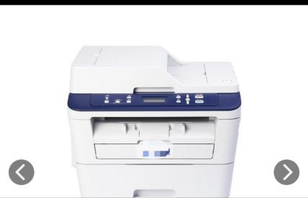 | 3400 | 3400 | 国产带双面复印、高清扫描功能的激光打印复印一体机。
诊查床 | 1个 | 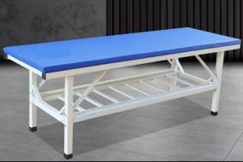 | 650 | 650 | 1．规格：（1900＊700＊650）mm±30mm900*700*650)  2．床框采用20x40x1.2mm（±5mm）优质无缝钢管焊接；床脚采用Φ32＊1.5mm（±5mm）优质无缝钢管焊接，底部加脚套；外套采用防水布，绿色环保皮革，具透气、透湿、防霉、耐磨作用。
抢救车 | 1个 | 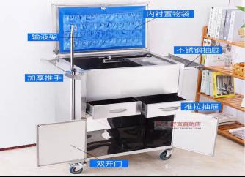 | 1500 | 1500 | 不锈钢构成 ，戴ABS轮子、输液架、内衬置物袋、加厚推手、推拉抽屉、
氧气袋 （60L） | 2个 | 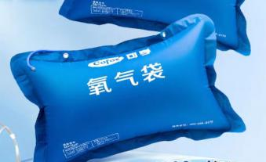 | 150 | 300 | 必须符合国家相关标准要求；材质符合环保类型；
书柜 | 1个 | 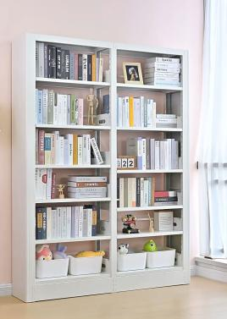 | 800 | 800 | 规格：1.95米*0.9米*0.5米，钢制喷塑，五层，壁厚0.7毫米，环保工艺。
宣传栏报刊架 | 2个 | 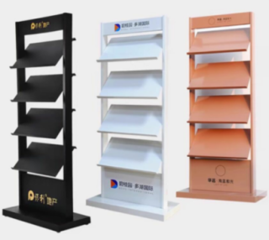 | 350 | 700 | 钢制喷塑，四层，壁厚0.7毫米，环保工艺。
台球桌（全套） | 1套 | 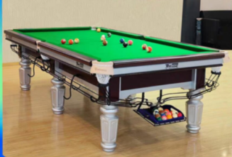 | 4500 | 4500 | 含：台球桌一张（木质），台球棒两个，台球球一套及其他台球用具等。
等候椅 | 6组 | 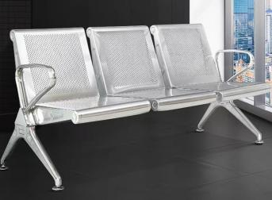 | 750 | 4500 | 三人座1.85米*0.85米*0.65米座背板：表面材质PU模具内一体成型，坐背板PU厚度15-30mm，产品具有耐用坚固，座背板PU（连体座背板），座背板内层材质：采用1.5mm优质冷斩钢板加固，使用专用冲床模具冲压成型，座位采用1.0*330*300网板，  外部采用100%纯高密度聚氨酯（PU)全部包裹（即椅座造型上无外露钢架）模注成型，椅座内不填充其它物质。椅座应该按照人体维度设计，坐感舒适。
 |  |  | 合计 | 333450
采购需求：
1.各供应商必须上传盖章的营业执照和报价清单扫描件原件(供应商的公章)，并按清单要求送货，保证质量，保证数量。（报价包含运费，卸货费和安装费），产品图片，营业执照，法人证书，产品图片和提供的图片必须保持一致、质检报告和合格证必须实物一致，上传参加政府采购活动前三年内，在经营活动中没有重大违法记录；采购单位要求上传的材料缺一个取消资格。本采购方拒绝快递托运等物流方式送货。成交供应商必须亲自送货上门并参与质量、数量验收。
2.因后期售后保障参与供喀什地区内供应商优先考虑，签合同后5天内供货并安装；各供应商应仔细查看研究采购清单认真报价，所响应的产品必须符合国家有关规定，验收时出现任何质量问题或不符合采购要求的拒绝验收，退货处理并按照采购单位要求重新供货，对此造成的后果供应商自行承担；验收合格之日起质保期1年。
3.结果出来后不能委托某个人或者其他公司名义供货等违规操作，如有发现这种情况取消资格并举报处理。
4.为了避免低价低质恶性竞争，请实事求是报价，如有违反市场价格规律，一律按无效标处理，并上报平台。
5.结果出来后成交供应商需要提供详细的相关参数资料及样品，如不符合采购方要求的规格，型号（详细的规格，参数并参考图片见附件）取消资格。
6.合同签订供货结束时，所有产品验收合格以后支付40%款，六个月后支付40%款，质保期一年结束后支付30%款。
7.本次招标不接受联合体方式投标。

